**一、压力容器改造与重大维修报检流程**

1、登录特种设备信息化平台（网址https://tzsb.bttjs.org.cn/）→登录使用单位管理系统。

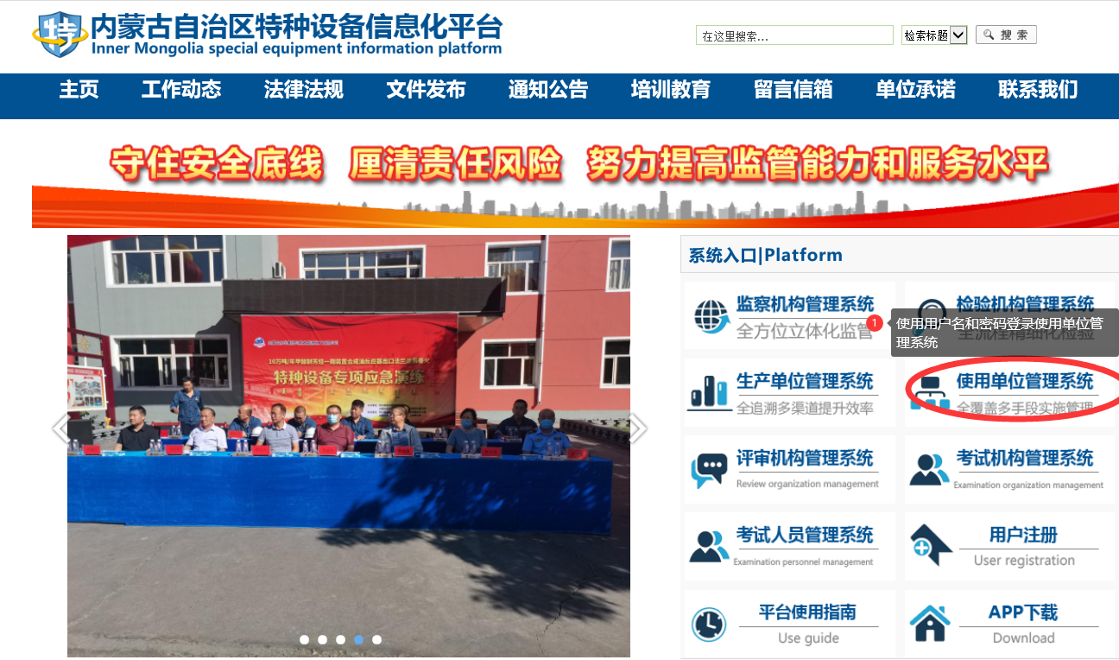

1. 登录使用单位管理系统后点击业务办理→设备检验业务→申请检验。

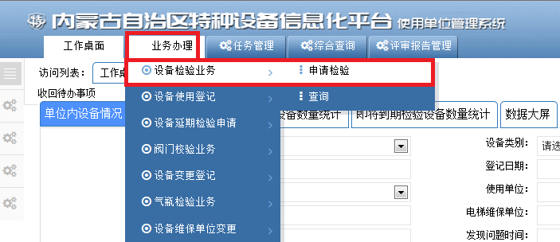

1. 在申请检验页面点击7

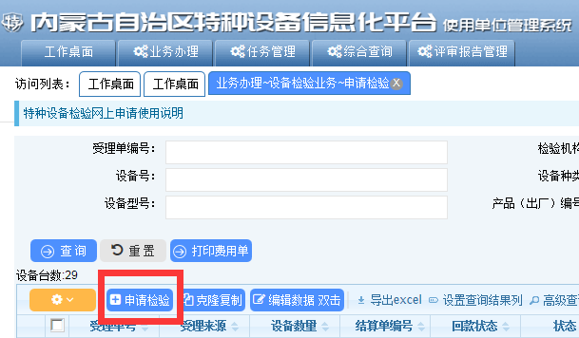

1. 在基本信息页面填入基本信息→点击保存基本信息

注：示例图中红色方框内为必填项。

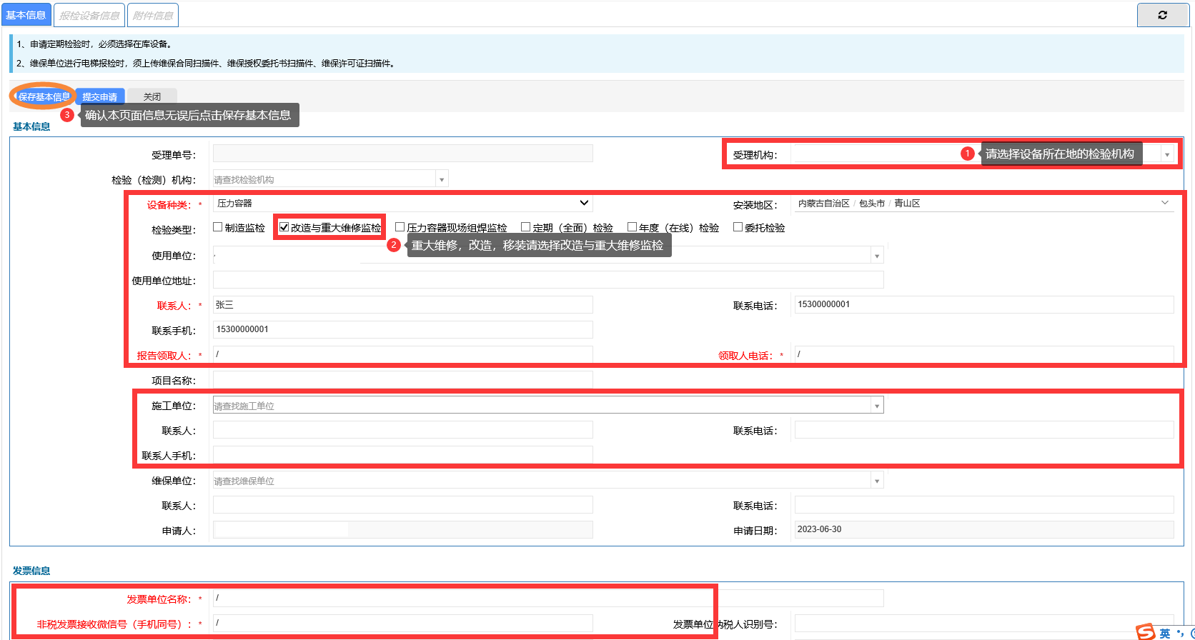

请务必确认发票信息中的**发票单位名称**和**非税发票接收微信号（手机同号）的正确性。**

1. 保存基本信息生成受理单号后切换报检设备信息页面→点击“批量增加在库设备”。

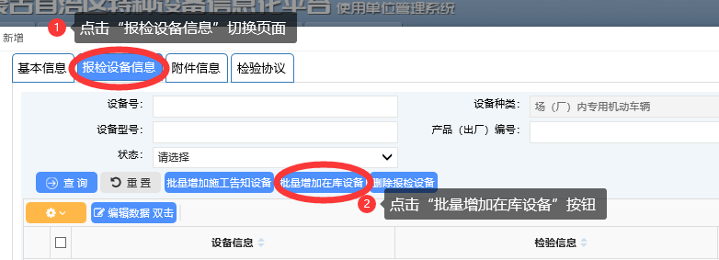

1. 在弹出的报检页面找到需要报检的设备→勾选后先点击选择设备按钮，再点击保存报检设备按钮。

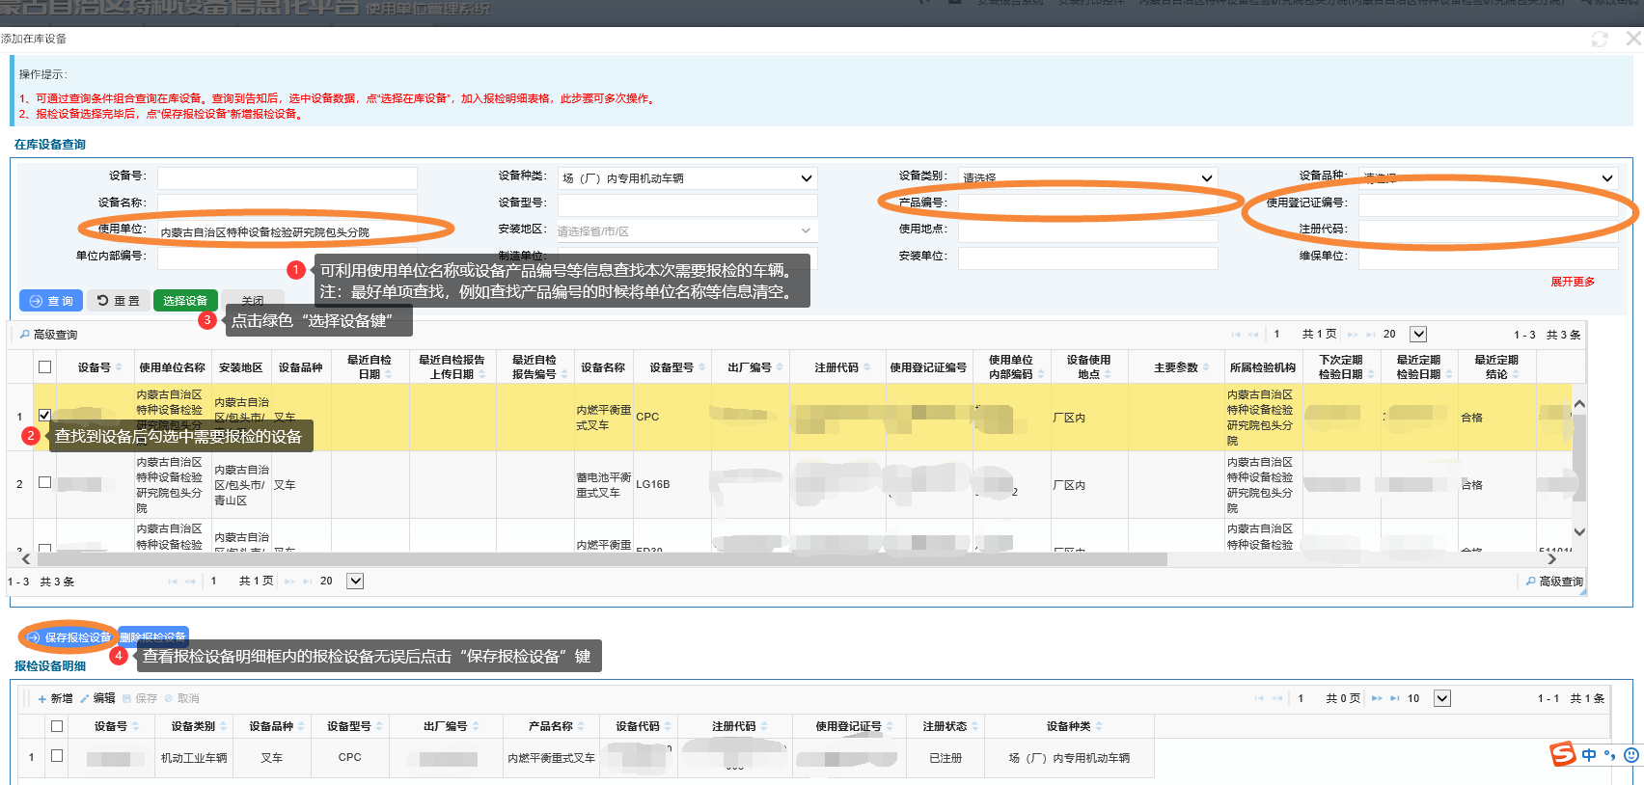

1. 回到基本信息页面点击提交申请完成本次报检。

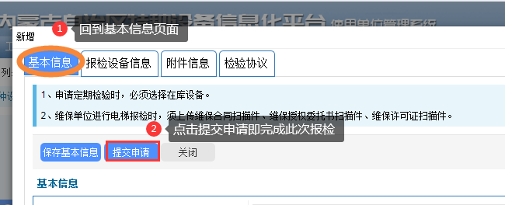

以上为压力容器改造与重大维修的报检流程，我们会在1—2个工作日内给您受理您的报检，您可以随时登录平台系统查看您的报检流程状态（“编制”状态在用户自己名下，“已申请”状态在业务大厅受理过程中，“待审核”状态已分配检验科室，“审核通过”状态检验科室已分配检验任务至检验员，分配任务后可从平台中查看检验人员和联系方式）。请您在报检后耐心等待我们的受理，我们的检验员会在收到您的报检后第一时间联系您安排检验事宜。

**二、压力容器改造与重大维修缴费流程**

1、检验结束后，请您在费用信息中**生成费用结算单**，打印后查看自己的费用明细，样式如下图：

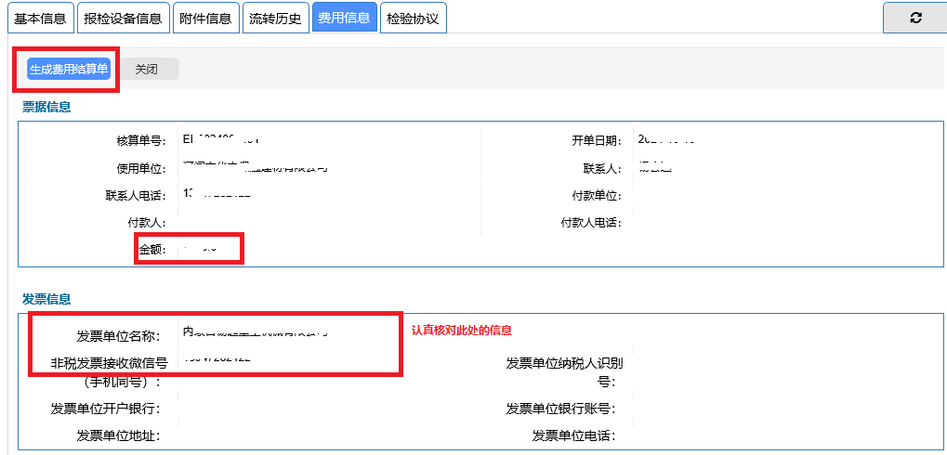

**由于发票的开具由财政厅系统自动开具，请您再一次确认发票单位名称和手机号码，务必核实正确。**

2、确认在15日内可以缴费后，将生成的费用结算单或受理单号发送至指定邮箱eesf147258@163.com（**缴款通知书的有效期为15日，15日后自动作废，需重新开具**）

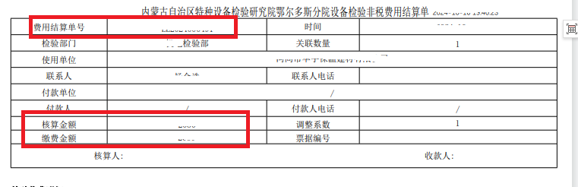

3、工作人员开具缴款通知书后会上传到费用信息中，请您在费用信息中查看缴款通知书，样式如下图：

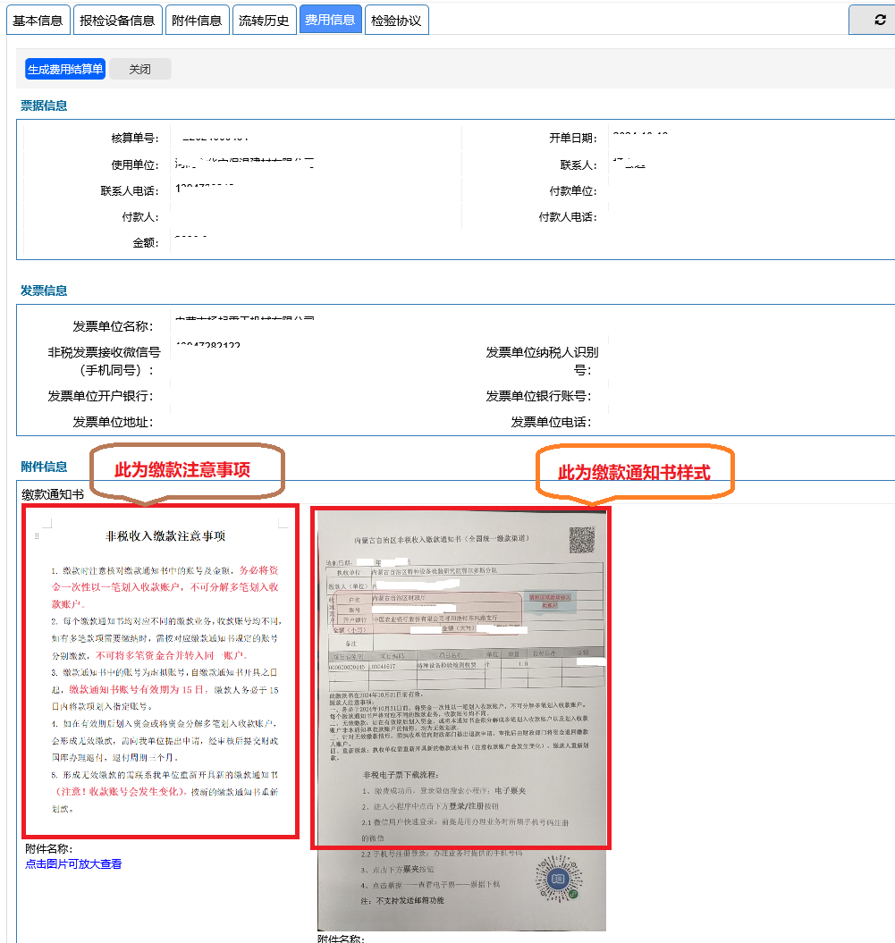

根据**缴款通知书中**载明的**收款账户信息**进行付款（收款单位为：内蒙古自治区财政厅），付款时请认真阅读注意事项（见附件一）。发票的下载地址见附件二（请于付款1个工作日后查看下载）。

**三、电子报告领取流程**

需领取电子报告的，需将电子报告领取协议签字盖章后扫描发送至指定邮箱773912460@qq.com。（电子报告领取协议请于费用信息-附件信息中下载）。

电子报告查看位置如下图：

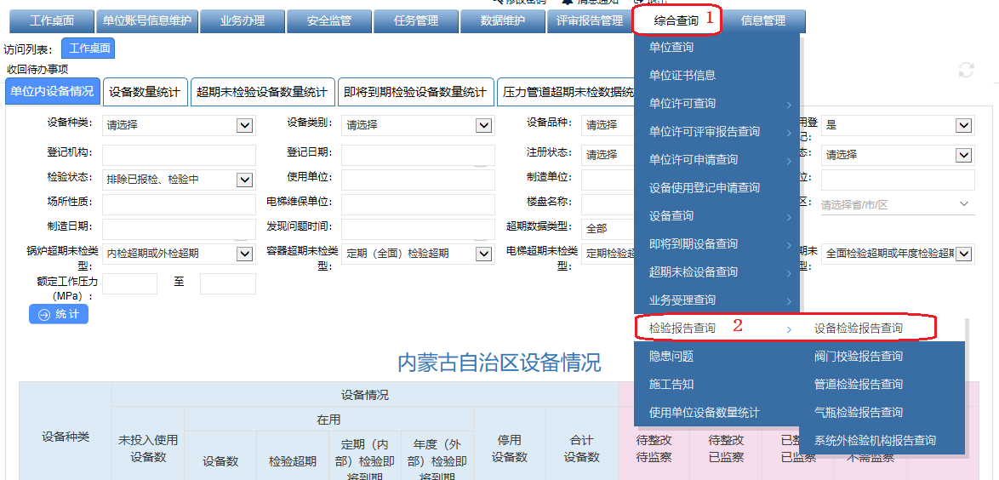

在弹出的页面中进行查看下载，如下图：

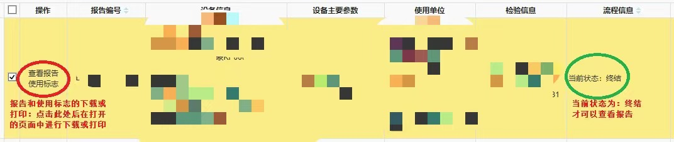

**注：只有当前状态为“终结”，才可以查看报告，显示为其他状态时，报告均不可以查看。**

**附件一、**

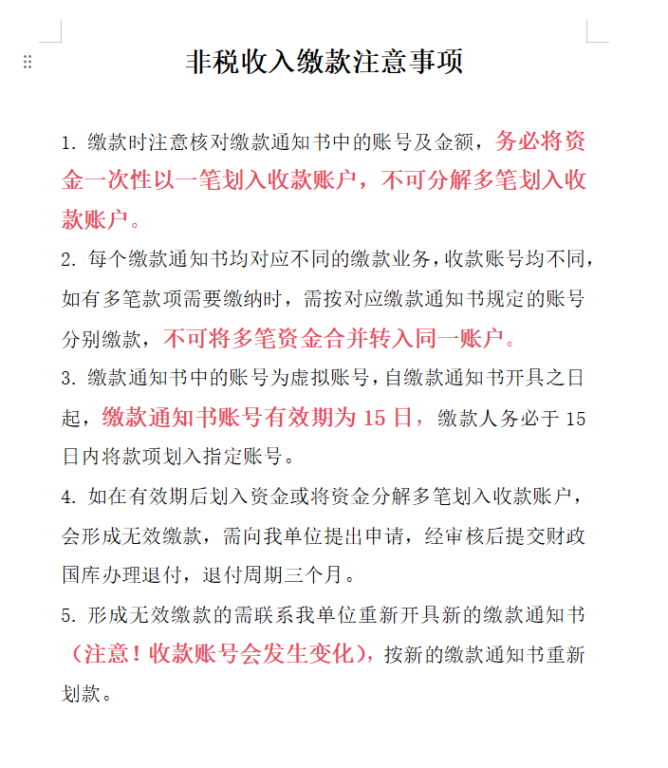

**附件二、 非税电子票下载流程**

1. 缴费成功后，登录微信搜索小程序：**电子票夹或扫描下方二维码**
2. 进入小程序中点击下方**登录/注册**按钮

2.1微信用户快速登录：前提是用办理业务时所填手机号码注册的微信

2.2手机号注册登录：办理业务时提供的手机号码

1. 点击下方**票夹**按钮
2. 点击票据——查看电子票——票据下载

**注：不支持发送邮箱功能**

**非税发票下载二维码**

**鄂尔多斯分院报检大厅联系电话：0477-8374818**

**容器检验部联系电话：0477-8348516**